Eine Burg mittels Codeblöcken erstellen

Erste Schritte mit Codeblöcken
Erstelle unter Tinkercad – Codeblöcke einen neuen Entwurf und benenne diesen als „Mauer+Zinnen“.

Gib die folgenden vier Anweisungen schrittweise ein und führe diese jeweils auch aus.

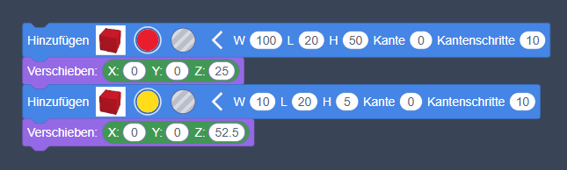

Welche Bedeutung haben die beiden Verschiebe-Anweisungen?

Verschiebe den gelben Block an den linken Rand der Mauer.
Welcher Zusammenhang besteht zwischen den Maßen der Blöcke und den Werten der Verschiebung.
Erstelle je ein Kopie diese Blockes am rechten Rand und in der Mitte der Mauer

Füge zwischen den drei Zinnen zwei weitere Zinnen ein.

Vergrößere die Höhe der Mauer auf 80.
Welche Änderungen sind nun noch im Programm nötig?

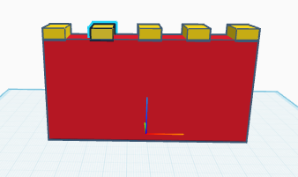

Ändere die Länge der Mauer auf 130 und verteile 7 Zinnen auf der Mauer.

Arbeiten mit Variablen
Erstelle ein Programm „Mauer+Zinnen+var-01“.
Gib das Programm schrittweise ein und teste es.
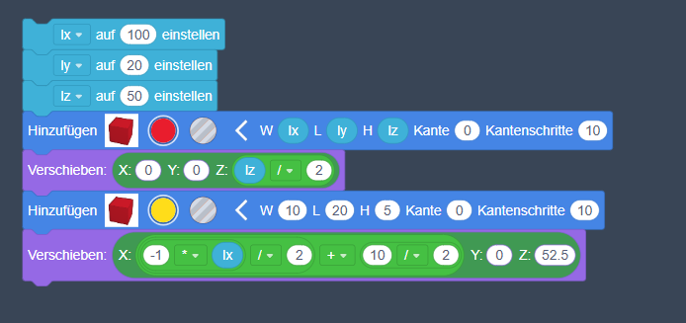

- Erstelle eine Kopie des gelben Quaders und verschiebe diesen nach rechts.
- Wiederhole dieses Vorgehen mittels einer Wiederholen-Anweisung.
- Definiere für die Größe und den Abstand der Zinnen (gelber Quader) die Variablen lx_z, ly_z, lz_z und az, wobei az für den Abstand der Zinnen stehen soll.
- Weise jeder dieser neuen Variablen geeignete Werte zu.
- Nutze die Variablen im Programm.

